Kontakt
Bettina König
Marketing Communications
Coperion GmbH
Theodorstraße 10
70469 Stuttgart/Deutschland

Telefon +49 (0)711 897 22 15
Telefax +49 (0)711 897 39 74
bettina.koenig@coperion.com
www.coperion.com

Pressemitteilung

Coperion K-Tron Salina erhält Zertifizierung nach ISO 9001:2015

Salina, KS, USA (März 2019) Mit Wirkung zum 15. März 2019 ist Coperion K-Tron Salina erfolgreich nach den Anforderungen der ISO 9001:2015 zertifiziert. Das Unternehmen mit Sitz in Salina, Kansas/USA, hat in der vergangenen Zeit intensiv auf die Zertifizierung hin gearbeitet, die Entwicklung, Herstellungsprozess sowie Service der pneumatischen Fördersysteme und Produkte von Coperion K-Tron umfasst.

„Vor einigen Jahren haben wir mit dem Zertifizierungsprozess für Coperion K-Tron Salina mit der Einführung von Lean-Methoden, der Dokumentation von Prozessen und vielen weiteren Aktivitäten begonnen, die sich alle darauf bezogen, unser Qualitätsmanagementsystem zu optimieren“, so Scott Schlesener, Operations Manager des Standortes Salina und Integrations-Manager der Division Equipment & Systems von Coperion.

Im Sommer 2018 hat Coperion K-Tron vor der Durchführung interner Audits ein Auditteam ausgewählt und geschult. Das Team bestand aus Mitarbeitern verschiedenster Unternehmensbereiche, um sicherzustellen, dass das gesamte Qualitätsmanagementsystem umfassend und aus verschiedenen Perspektiven betrachtet wird. „Während der Durchführung von Audits sind wir in der Lage, Verbesserungspotenziale zu identifizieren, Lücken in unseren Systemen zu identifizieren und Korrekturmaßnahmen einzuleiten, die es uns ermöglichen, die Verfahren in Zukunft zu verbessern. Diese Auditaktivitäten haben unsere Geschwindigkeit in Richtung Zertifizierung deutlich erhöht", sagt Shawn P. White, Quality Assurance Manager bei Coperion K-Tron.
Die ISO-Zertifizierung für Coperion K-Tron Salina ist ein wichtiger Meilenstein für die gesamte Coperion-Gruppe, da sie alle zertifizierten Standorte weltweit in Übereinstimmung mit den ISO-Normen bringt. Mit der Zertifizierung wird ein etabliertes Qualitätsmanagementsystem nachgewiesen, das zu mehr Effizienz durch Prozesskontrolle, Verringerung des Risikos fehlerhafter Produkte, Verbesserung der Lieferantenbeziehungen, Steigerung der Kundenzufriedenheit und Erhöhung der Transparenz in den Märkten, die Coperion bedient, führt. Diese Zertifizierung belegt, dass Coperion K-Tron Salina in der Lage ist, Produkte und Dienstleistungen, die die Kundenanforderungen erfüllen oder übertreffen, auf organisierte, kontrollierte und effiziente Weise anzubieten. Die Produktrealisierungsprozesse werden von der Entwicklung bis zur Auslieferung kontrolliert und durch interne Auditaktivitäten und regelmäßig stattfindende Management-Bewertungen gemessen, analysiert und kontinuierlich verbessert.

Coperion (www.coperion.com) ist der weltweite Markt- und Technologieführer bei Compoundiersystemen, Dosiersystemen, Schüttgutanlagen und Services. Coperion entwickelt, realisiert und betreut Anlagen sowie Maschinen und Komponenten für die Kunststoff-, Chemie-, Pharma-, Nahrungsmittel- und Mineralstoffindustrie. Coperion beschäftigt weltweit 2.500 Mitarbeitern in seinen vier Divisionen Compounding & Extrusion, Equipment & Systems, Materials Handling und Service sowie seinen 30 Vertriebs- und Servicegesellschaften. Coperion K-Tron ist ein Teil der Division Equipment & Systems.


Liebe Kolleginnen und Kollegen,
Sie finden diese Pressemitteilung in deutscher, englischer und spanischer Sprache und
die Farbbilder in druckfähiger Qualität zum Herunterladen im Internet unter
http://www.coperion.com/news/pressemitteilungen
.

Redaktioneller Kontakt und Belegexemplare:
Dr. Georg Krassowski, KONSENS Public Relations GmbH & Co. KG,
Hans-Kudlich-Straße 25, D-64823 Groß-Umstadt
Tel.:+49 (0)60 78/93 63-0, Fax: +49 (0)60 78/93 63-20
E-Mail: mail@konsens.de, Internet: www.konsens.de

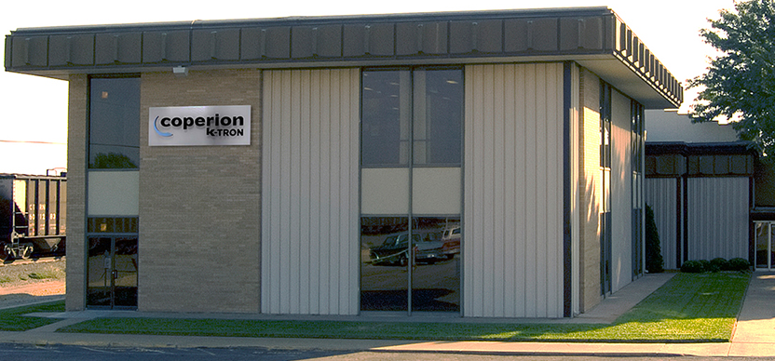

Coperion K-Tron Salina beschäftigt 120 Personen, einschließlich der Geschäftsbereiche Vertrieb, Engineering, Produktion sowie Fertigung von pneumatischen Fördersystemen und Ausrüstung für die Industrien Kunststoffe, Chemie, Lebensmittel und Tiernahrung sowie Pharmazie, Mineralien und Vliesstoffe.
Bild: Coperion K-Tron, Salina, KS

